20231312Z9K1

(多选)如图所示电路，电源内阻不可忽略，电表均为理想电表。开关S闭合后，在滑动变阻器*R*0的滑动端向下滑动的过程中(　　)

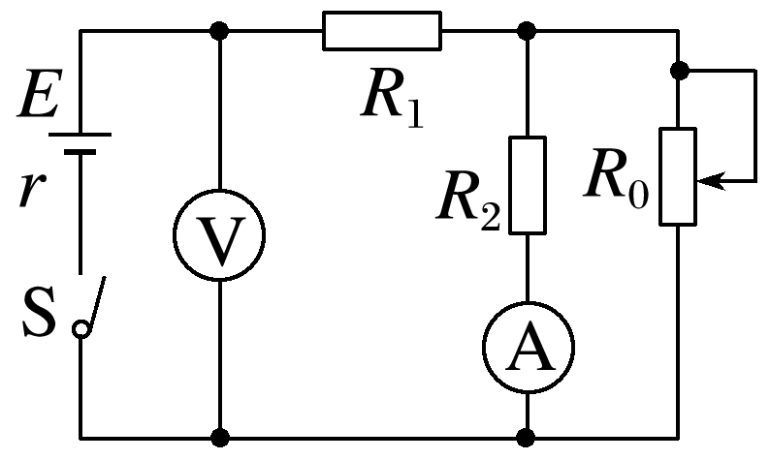

A．电压表与电流表的示数都减小

B．电压表与电流表的示数都增大

C．流过*R*2电流变大，流过*R*0电流变小

D．流过*R*1电流变大，流过*R*0电流变大